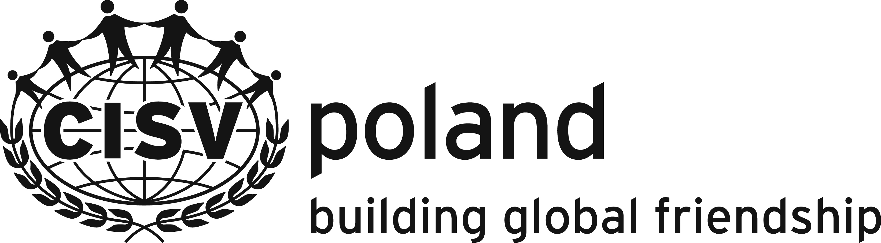

ZOBOWIĄZANIE – Youth Meeting
(15 dni indywidualnie 19+)
Ja, niżej podpisana/y
...............................................................................................................................................
imiona i nazwisko, numer PESEL
...............................................................................................................................................adres zamieszkania
...............................................................................................................................................
e-mail telefon kontaktowy
deklaruję swój udział w programie Youth Meeting oznaczonym numerem Y-2018- ……… (…………………….…………), organizowanym przez CISV International.
Oświadczam, że zapoznałam/-em się z opracowanymi i przyjętymi przez CISV International zasadami programu zawartymi w dokumencie pn. „Youth Meeting Programme Guide” oraz polityką i procedurami ochrony ujętymi w dokumencie pn. „Child Protection Policy and Procedures”.
Zobowiązuję się wykonać wszelkie niezbędne czynności i pokryć wszelkie koszty wynikające z zasad prowadzenia programu określonych przez CISV International i CISV Polska, w tym w szczególności:
- Uiścić opłatę za uczestnictwo w programie w wysokości 1.982 zł (kwota obejmuje koszt ubezpieczenia), do zapłacenia w ratach:
a) do dnia 15 stycznia 2018 r. kwotę 400 zł,
b) do dnia 28 lutego 2018 r. kwotę 400 zł,
c) do dnia 31 marca 2018 r. kwotę 400 zł,
d) do dnia 30 kwietnia 2018 r. kwotę 400 zł,
e) do dnia 31 maja 2018 r. kwotę 382 zł
- Pokryć wszystkie koszty uczestnictwa w programie, w tym koszty podróży, przygotowania materiałów niezbędnych do programu (booklety, gadżety
na wymianę, upominki dla rodzin goszczących i inne);
- W przypadku rezygnacji z udziału w programie, pokryć koszty opłat za rezygnację
z udziału w programie, przy czym:
- rezygnacja do 28 lutego 2018 r. – bez opłaty;
- rezygnacja od 1 do 31 marca 2018 r. – opłata za rezygnację w wysokości
50 % opłaty za program;
- rezygnacja po 1 kwietnia 2018 r. – opłata za rezygnację w wysokości
100 opłaty za program.
Koszty opłat za rezygnację z udziału w programie zostaną potrącone w pierwszej kolejności z wniesionych opłat za program wskazanych w pkt. 1 niniejszego zobowiązania.

Przyjmuję do wiadomości, że brak terminowej wpłaty dowolnej raty opłaty za program będzie równoznaczny z moją rezygnacją z uczestnictwa w programie,
a na zwolnione przeze mnie miejsce może zostać wyznaczona inna osoba należąca
do CISV Polska.

...............................................................................................................................................miejscowość, data własnoręczny podpis

